2019
Коммерческое предложение

Модель | Фото | Краткое описание модели | Наличие | Цена, €
Шторные
DomesticEco | 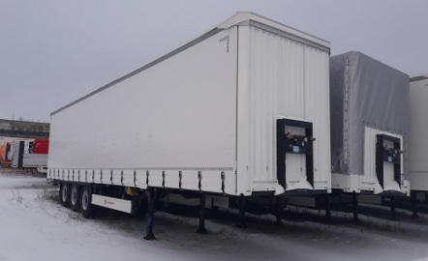 | Шторный полуприцеп, без боковых досок, без подъёмной оси,без запасного колеса. Ворота. Оси BPW дисковые. | + | 29 975
Domestic | 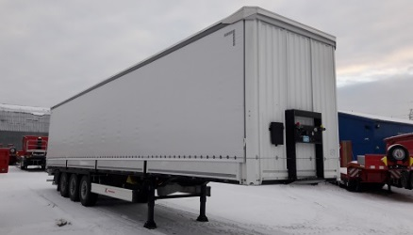 | Шторно-бортовой полуприцеп, без подъёмной оси. Запасное колесо. Боковые алюминиевые доски. Ворота. Оси BPW дисковые. | + | 33 676
International | 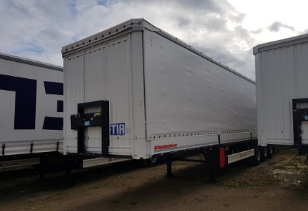 | Шторно-бортовой полуприцеп с подъёмной осью. Запасное колесо. Боковые алюминевые доски. Ворота. Таможенное исполнение TIR. Code XL. Оси BPW дисковые. | + | 34 481
Multimodel | 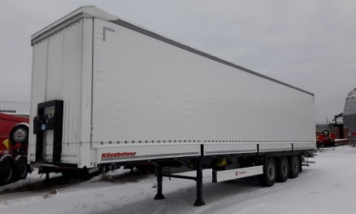 | Шторно-бортовой полуприцеп с подъёмной осью. Запасное колесо. Боковые алюминевые доски. Ворота.Коники. Оси BPW дисковые. | + | 33 948
Tarpoulin | 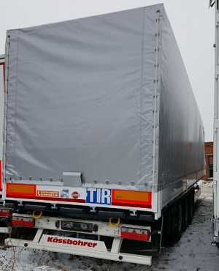 | Тентованный полуприцеп. Подъёмная ось. Запасное колесо. Боковые алюминиевые доски. Таможеное исполнение TIR. Клапан. Оси BPW дисковые. | + | 30 466
Maxima 16,5 | 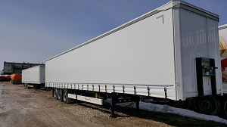 | Шторный полуприцеп 109 м3, без боковых досок, без подъёмной оси,без запасного колеса. Ворота. Оси BPW дисковые. | + | 43 850
Maxima 16,5 |  | Шторный полуприцеп 109 м3, без боковых досок, коники высотой 1800 мм. 8х2 шт., без подъёмной оси,без запасного колеса. Ворота. Оси BPW дисковые. | + | 44 850
Бортовые
SPL | 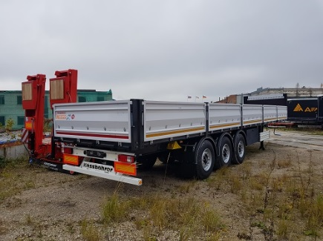 | Бортовой полуприцеп с подъёмной осью. Стальные борта. Коники. Запасное колесо. Оси BPW дисковые. | + | 27 800
SPL |  | Бортовой полуприцеп с подъёмной осью. Стальные борта. Коники. Запасное колесо. Оси VALX дисковые. | + | 26 712
SPS | 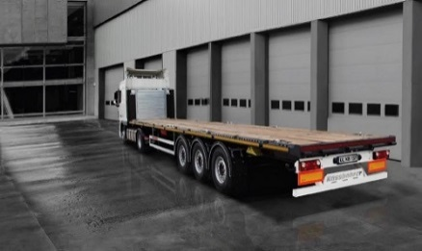 | Полуприцеп платформа с большим количеством опций. В стандартной комплектации - без подъёмной оси, без запасного колеса. Оси BPW дисковые. | + | 32 763
Низкорамные тралы
LB3 | 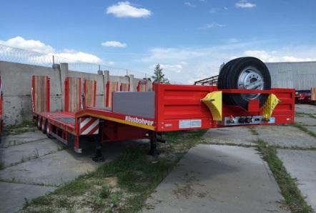 | Нераздвижной низкорамный трал. Запасное колесо. Первая ось подъёмная.Гидравлические аппарели 12°. | + | 48 348
LB3E | 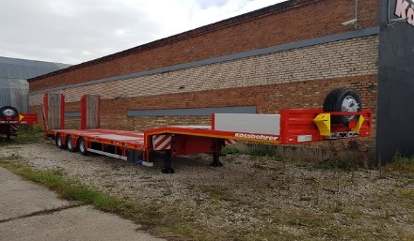 | Раздвижной трал. Запасное колесо. Первая ось подъёмная. Задняя ось подруливающая.Гидравлические аппарели 12°. | + | 68 822
LB4 | 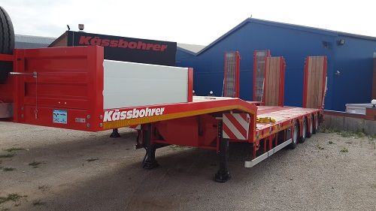 | Нераздвижной низкорамный трал. Запасное колесо. Первая ось подъёмная. Задние две оси подруливающие.Гидравлические аппарели 12°. | + | 66 701
LB4 |  | Нераздвижной низкорамный трал. Запасное колесо. Первая ось подъёмная. Задние две оси подруливающие.Гидравлические аппарели 17°. | + | 66 156
LB4 |  | Нераздвижной низкорамный трал. Запасное колесо. Первая ось подъёмная. Задние две оси подруливающие.Гидравлические аппарели 10°. | + | 67 789
LB4E | 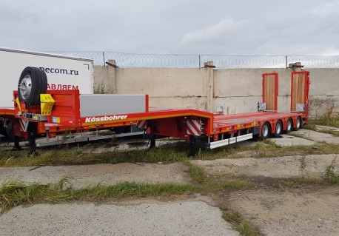 | Раздвижной низкорамный трал. Запасное колесо. Первая ось подъёмная. Задние две оси подруливающие.Гидравлические аппарели 12°. | + | 75 544
LB5E | 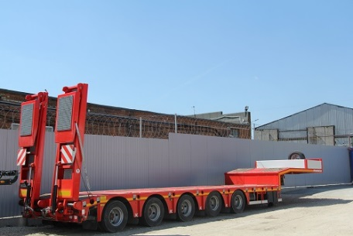 | Раздвижной низкорамный трал. Запасное колесо. Первая ось подъёмная. Задние две оси подруливающие.Гидравлические аппарели 10°. | + | 81 540
LB6E | 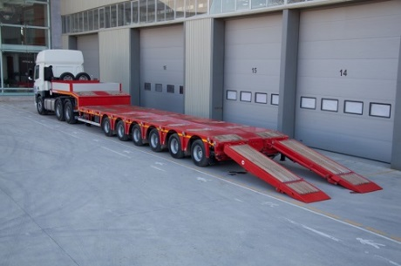 | Раздвижной низкорамный трал. Запасное колесо. Первая и вторая оси подъёмные. Задние две оси подруливающие.Гидравлическиеаппарели 12°. | + | По запросу
LB8E | 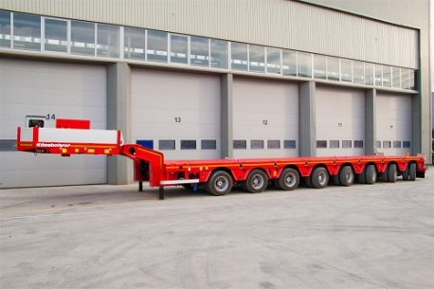 | Раздвижной низкорамный трал. Запасное колесо. Первая и вторая оси подъёмные. Задние пять подруливающие.Оси SAF с гидравлическимуправлением. | + | По запросу
Цистерны
STB 32_5К | 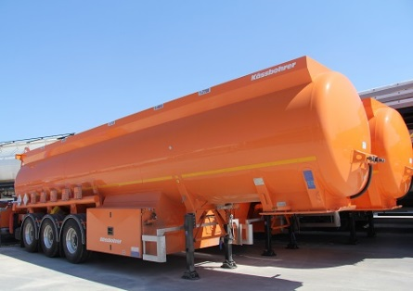 | Полуприцеп цистерна из алюминиевого сплава для транспортировки светлых нефтепродуктов. Количество отсеков - 5 Подъёмная ось. Объём 30,7 м3. | + | 78 456
STB 38_5К | 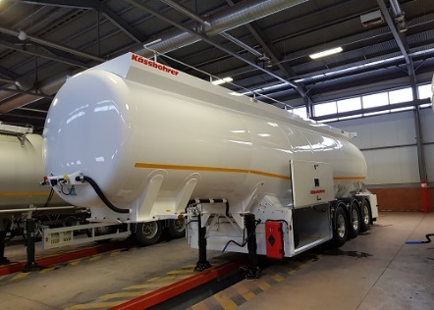 | Полуприцеп цистерна из алюминиевого сплава для транспортировки светлых нефтепродуктов. Количество отсеков - 5 Подъёмная ось. Объём 36 м3. С насосом | + | 85 300
STB 32 CS | 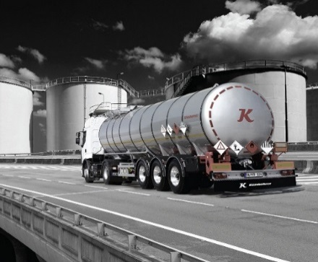 | Полуприцеп цистерна из нержавеющей стали для транспортировки тёмных нефтепродуктов. Подъёмная ось. Объём 32 м3. | + | 80 378
Материаловозы
SSL 31 | 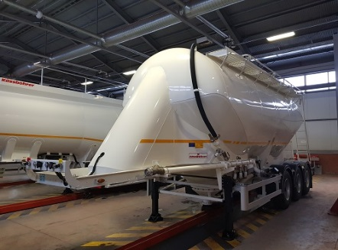 | Полуприцеп цистерна из алюминиевого сплава для транспортировки насыпных материалов. Подготовка под компрессор. Количество загрузочных отсеков - 2. | + | 60 281
SSL 35 | 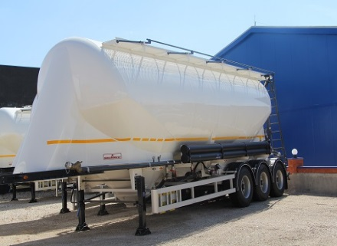 | Полуприцеп цистерна из алюминиевого сплава для транспортировки насыпных материалов. Подготовка под компрессор. Количество загрузочных отсеков - 2. Подъёмная ось. Объём 35 м3 | + | 65 998
SSL 35 |  | Полуприцеп цистерна из алюминиевого сплава для транспортировки насыпных материалов. Подготовка под компрессор. Количество загрузочных отсеков - 2. Компрессор Bekomsan 72. Подъёмная ось. Объём 35 м3. | + | 69 998
SSK 40 | 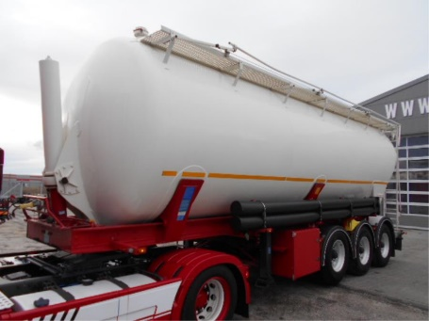 | Материаловоз самосвального типа, цилиндрической формы, самонесущая облегченная конструкция. Выгрузка осуществляется через конус DN700 в задней части цистерныэ Объем 40 м3. | 12 недель | 75 439
SSK60 | 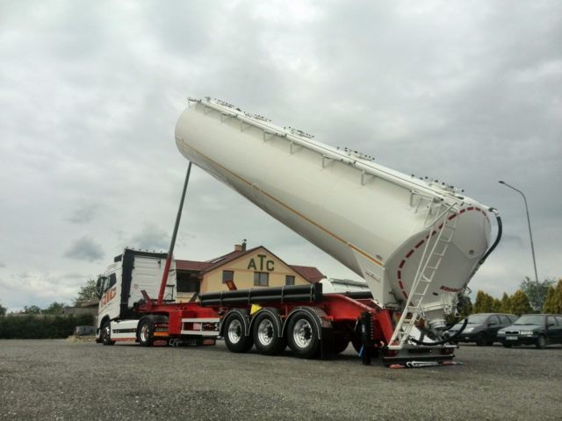 | Материаловоз самосвального типа, цилиндрической формы, самонесущая облегченная конструкция. Выгрузка осуществляется через конус DN700 в задней части цистерныэ Объем 60 м3. | 12 недель | 89 249
Самосвальные
DL 22 | 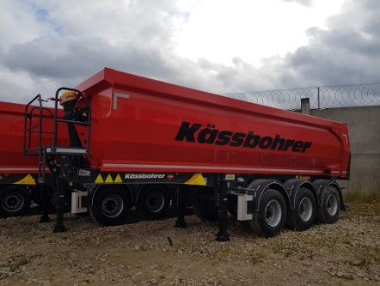 | Самосвальный полуприцеп. Объём 22 м3. ССУ 1220-1250. Подъёмная ось. Запасное колесо. Материал кузова HARDOX/RAEX. | + | 34 182
DL 24 | 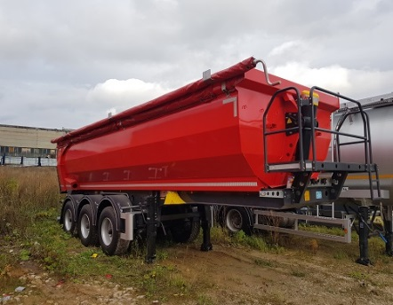 | Самосвальный полуприцеп. Объём 24 м3. ССУ 1220-1250. Подъёмная ось. Материал кузова HARDOX/RAEX. | + | 35 689
DL 27 | 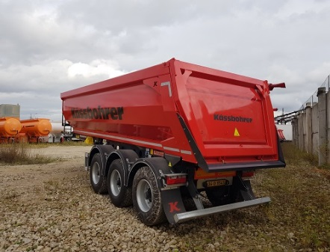 | Самосвальный полуприцеп. Объём 27 м3. ССУ 1220-1250. Подъёмная ось. Материал кузова HARDOX/RAEX. | + | 35 961
DL 32 | 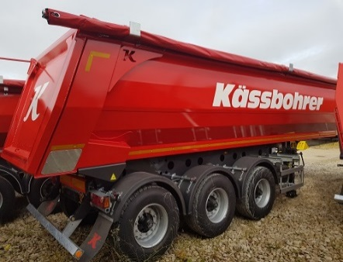 | Самосвальный полуприцеп. Объём 32 м3. ССУ 1220-1250. Подъёмная ось. Запасное колесо. Материал кузова HARDOX/RAEX. | + | 37 495
Рефрижераторы
FL | 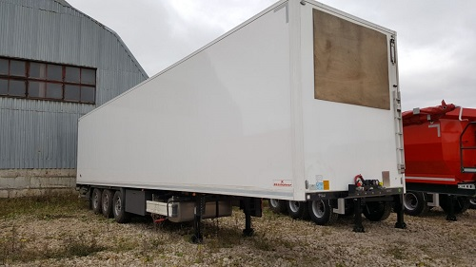 | Изотермический фургон с подготовкой под холодильное оборудование. По ПТС полуприцеп рефрижератор. | + | 44 938
FL | 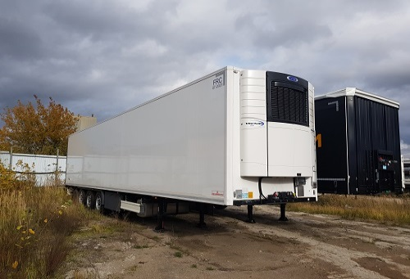 | Полуприцеп рефрижератор с ХОУ Carriervector 1350. DataCold 300. Подъёмная ось. Инструментальный ящик. Бак для топлива. | + | 62 798
FL |  | Полуприцеп рефрижератор с ХОУ Carriervector 1350. DataCold 100. Подъёмная ось. Инструментальный ящик. Бак для топлива. | + | 64 123
FL | 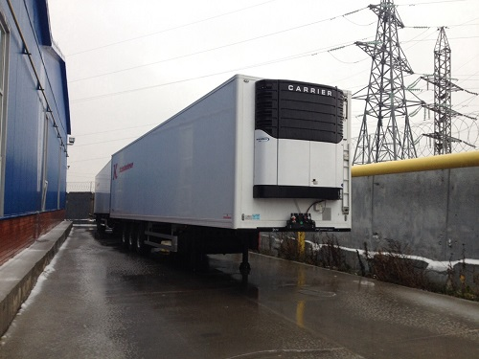 | Полуприцеп рефрижератор с ХОУ Carriervector 1350 S. DataCold 300. Подъёмная ось. Инструментальный ящик. Бак для топлива. | + | 64 423
FL | 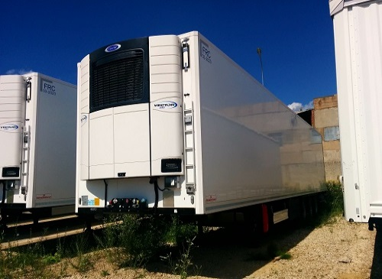 | Полуприцеп рефрижератор с ХОУ Carriervector 1550. DataCold 300. Подъёмная ось. Инструментальный ящик. Бак для топлива. | + | 65 373
FL | 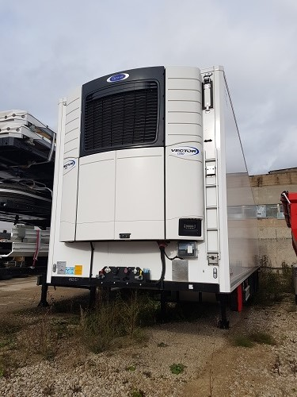 | Полуприцеп рефрижератор с ХОУ Carriervector 1550. DataCold 600. Подъёмная ось. Инструментальный ящик. Бак для топлива. | + | 65 373
FL | 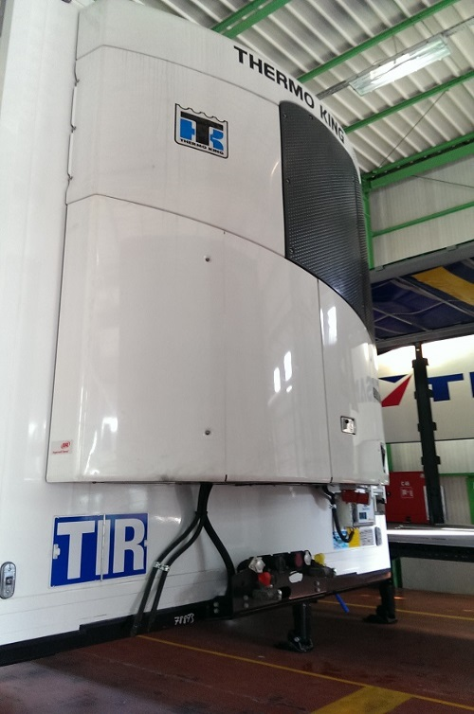 | Полуприцеп рефрижератор с ХОУ ThermoKing 200. Подъёмная ось. Инструментальный ящик. Бак для топлива. | + | 64 848
FL | 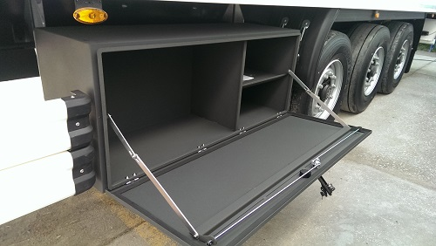 | Полуприцеп рефрижератор с ХОУ ThermoKing 300. Подъёмная ось. Инструментальный ящик. Бак для топлива. | + | 65 473
Контейнеровозы
SHG S 40 | 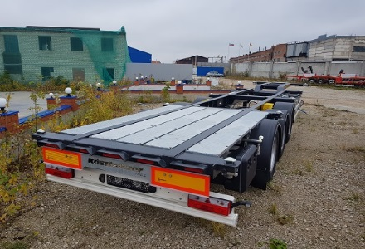 | Универсальный контейнеровоз для перевозки контейнеров. 20х1, 20х2, 30х1, 40х1. Ft. Подъёмная ось. Запасное колесо. | + | 25 134
SHF T | 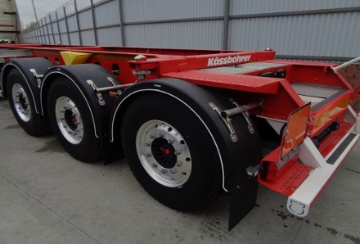 | Полуприцеп для перевозки танк-контейнера. Без подъёмной оси. Без запасного колеса. | + | 25 734
SHG AVH 45 | 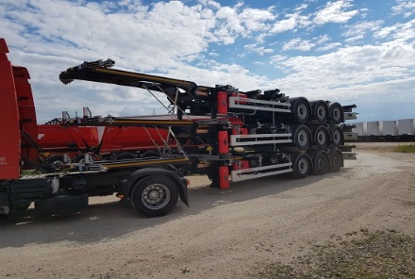 | Универсальный раздвижной контейнеровоз для перевозки контейнеров. 20х1, 20х2, 30х1, 40х1, 45х1. Ft. Подъёмная ось. Запасное колесо. | + | 25 571

